Лабораторная работа №8
Настройка SMTP-сервера
Устинова Виктория Вадимовна
Содержание

1 Цель работы
Приобретение практических навыков по установке и конфигурированию SMTP-сервера.

2 Задание
- Установите на виртуальной машине server SMTP-сервер postfix (см. раздел 8.4.1).
- Сделайте первоначальную настройку postfix при помощи утилиты postconf, задав отправку писем не на локальный хост, а на сервер в домене (см. раздел 8.4.2).
- Проверьте отправку почты с сервера и клиента (см. раздел 8.4.3).
- Сконфигурируйте Postfix для работы в домене. Проверьте отправку почты с сервера и клиента (см. раздел 8.4.4).
- Напишите скрипт для Vagrant, фиксирующий действия по установке и настройке Postfix во внутреннем окружении виртуальной машины server. Соответствующим образом внесите изменения в Vagrantfile (см. раздел 8.4.5).

3 Теоретическое введение
Postfix — агент передачи почты. Он принимает почту от других серверов и от аутентифицированных пользователей, доставляет её по назначению и обрабатывает почту, адресованную локальным службам сервера. Настройки хранятся в каталоге /etc/postfix, основной файл конфигурации — main.cf, в котором задаются имя узла myhostname, домен mydomain, домен отправителя myorigin, список адресатов mydestination, интерфейсы inet_interfaces, протоколы inet_protocols и доверенные сети mynetworks. Менять параметры удобно утилитой postconf [1].
Для работы с почтой из консоли используется клиент mail, который в Rocky Linux входит в пакет s-nail. Журнал почтовой службы находится в файле /var/log/maillog, а очередь сообщений просматривается командой postqueue -p.

4 Выполнение лабораторной работы
На виртуальной машине server под суперпользователем установлены пакеты postfix и s-nail. На скриншоте видно завершение установки postfix и установку s-nail из репозитория appstream (рис. 1).
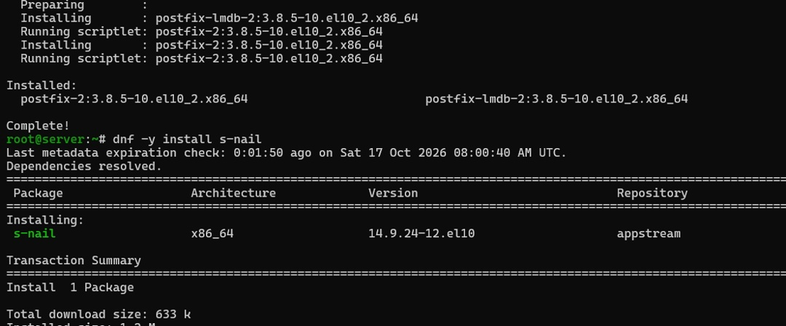
Рис. 1: Установка пакетов postfix и s-nail на виртуальной машине server
Межсетевой экран сконфигурирован так, чтобы пропускать службу SMTP: служба добавлена в текущую и в постоянную конфигурацию, в списке служб появилась smtp. Затем восстановлен контекст безопасности SELinux командой restorecon -vR /etc, после чего Postfix включён в автозапуск и запущен (рис. 2).
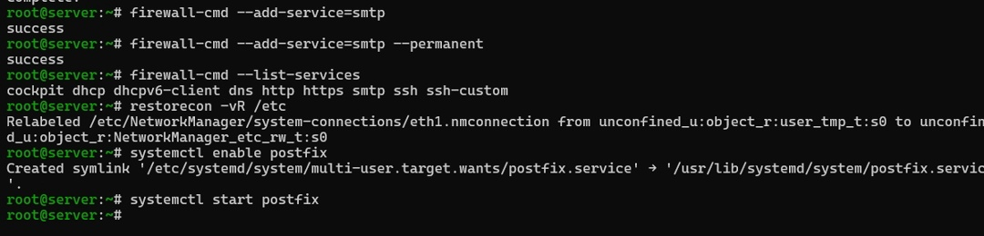
Рис. 2: Разрешение службы smtp в межсетевом экране, восстановление контекста SELinux, запуск Postfix
Для первоначальной настройки просмотрены значения параметров: myorigin = $myhostname, mydomain = vvustinova.net(рис. 3).
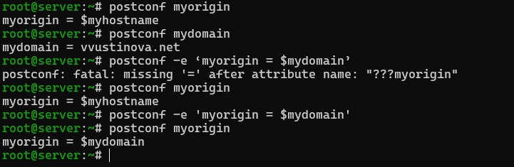
Рис. 3: Просмотр параметров myorigin и mydomain и замена myorigin на $mydomain
Корректность файла main.cf проверена командой postfix check, конфигурация перечитана командой systemctl reload postfix. Командой postconf -n выведены параметры, значения которых отличаются от значений по умолчанию (рис. 4).
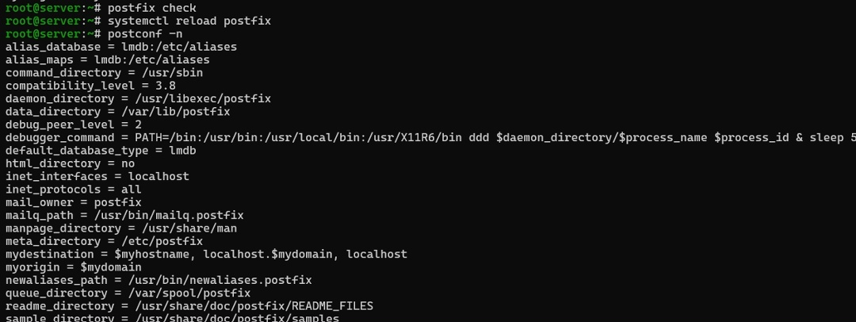
Рис. 4: Проверка конфигурации, перезагрузка Postfix и вывод изменённых параметров
В конце вывода postconf -n виден параметр myorigin = $mydomain. Затем значение домена задано жёстко: mydomain = vvustinova.net. Параметр inet_protocols имел значение all, поэтому он заменён на ipv4, чтобы отключить IPv6, после чего конфигурация проверена и перезагружена (рис. 5).
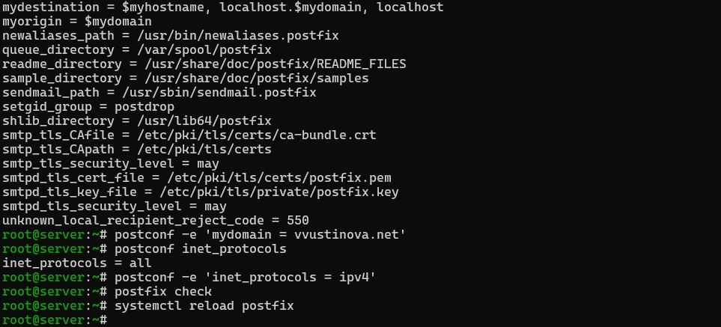
Рис. 5: Жёсткое задание домена и отключение IPv6 в параметре inet_protocols
В журнале видно, что письмо принято (pickup), поставлено в очередь (qmgr) и передано локальной доставке со статусом status=sent, после чего удалено из очереди (removed). Значит, сообщение доставлено. Также в журнале есть предупреждение о том, что новое значение inet_protocols будет применено только после полной остановки и запуска Postfix (рис. 6).
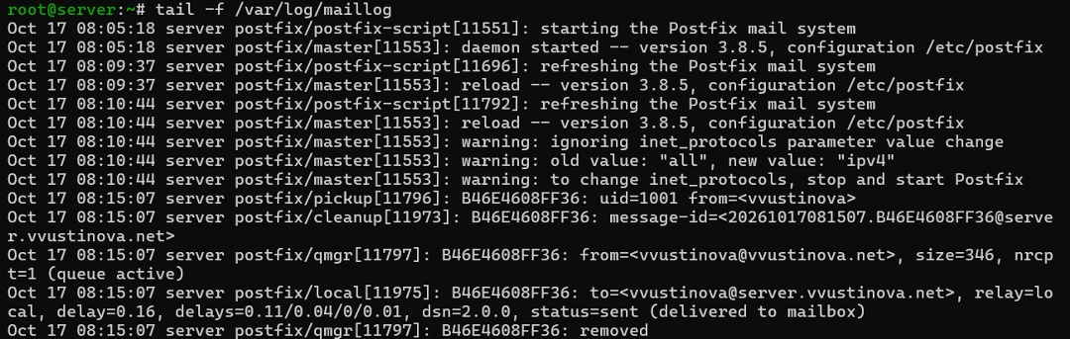
Рис. 6: Журнал maillog: письмо test1 доставлено в почтовый ящик
Проверено содержимое каталога /var/spool/mail: в нём появился файл пользователя vvustinova, а в самом файле находится отправленное письмо с темой test1. В заголовках указан отправитель vvustinova@vvustinova.net, то есть параметр myorigin применился (рис. 7).
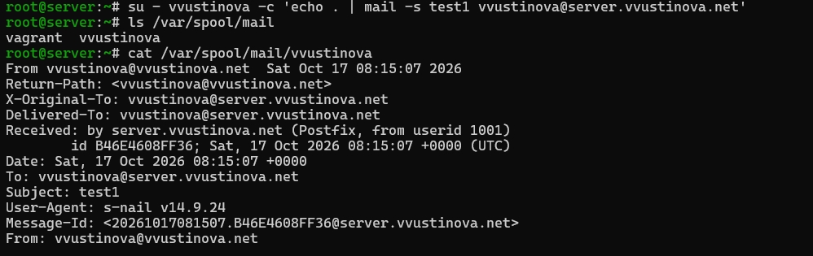
Рис. 7: Каталог /var/spool/mail и содержимое почтового ящика пользователя
на клиенте отключён IPv6 в параметре inet_protocols, Postfix включён в автозапуск и запущен. С клиента отправлено письмо test2 на адрес. Команда postqueue -p показывает, что письмо осталось в очереди с ошибкой Connection refused при подключении к серверу на порт 25, то есть доставлено не было (рис. 8).
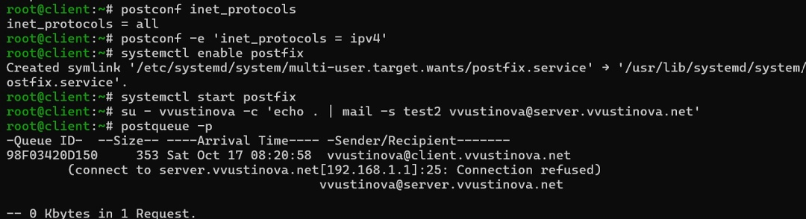
Рис. 8: Настройка Postfix на клиенте и письмо test2, застрявшее в очереди
Причина отказа в соединении видна из настроек сервера: параметр inet_interfaces = localhost, то есть Postfix принимает соединения только с локального узла, а mynetworks = 127.0.0.0/32. Поэтому на сервере значение inet_interfaces заменено на all, в mynetworks добавлена внутренняя сеть 127.0.0.0/8, 192.168.0.0/16. (рис. 9).
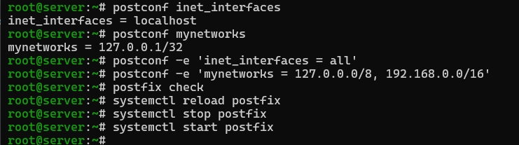
Рис. 9: Разрешение Postfix принимать соединения со всех интерфейсов и из внутренней сети
После изменения настроек сообщение с клиента отправлено повторно. В журнале сервера видно подключение клиента client.vvustinova.net[192.168.1.30], приём сообщения демоном smtpd и локальную доставку со статусом status=sent. Значит, теперь почта с клиента на сервер доставляется (рис. 10).
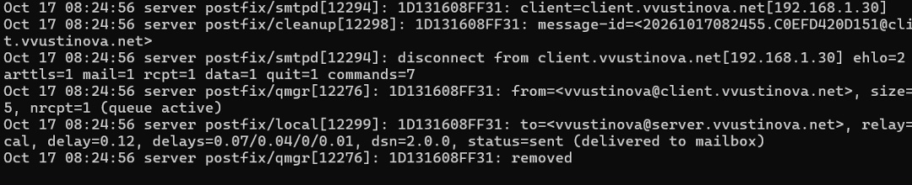
Рис. 10: Журнал сервера: письмо с клиента принято и доставлено в почтовый ящик
Далее настроена работа в домене. С клиента отправлено письмо test3 на доменный адрес vvustinova@vvustinova.net. Команда postqueue -p по-прежнему показывает в очереди клиента прежнее недоставленное сообщение с ошибкой подключения (рис. 11).
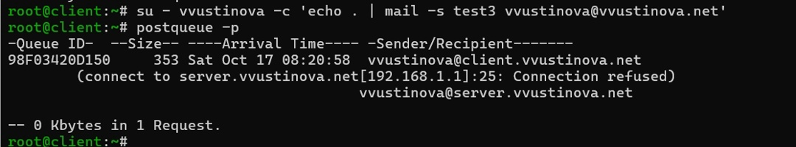
Рис. 11: Отправка письма test3 с клиента на доменный адрес и просмотр очереди
В журнале сервера видно, что письмо на доменный адрес не доставлено: статус status=bounced (mail for vvustinova.net loops back to myself). Сервер не считает домен vvustinova.net конечной точкой доставки, и сообщение возвращается. Уведомление об ошибке отправителю тоже не ушло: подключение к клиенту завершилось ошибкой No route to host, статус deferred (рис. 12).
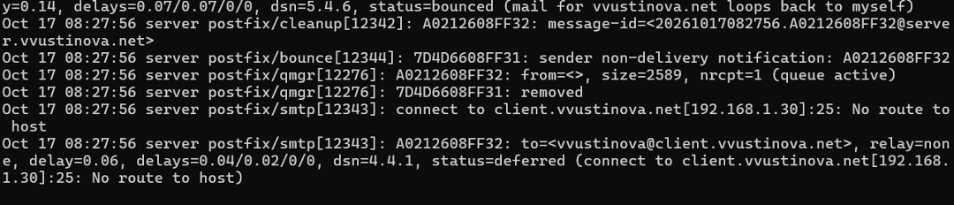
Рис. 12: Журнал сервера: письмо на доменный адрес вернулось с ошибкой loops back to myself
Для отправки сообщений на доменный адрес в файл прямой DNS-зоны /var/named/master/fz/vvustinova.net добавлена MX-запись MX 10 mail.vvustinova.net. и запись mail A 192.168.1.1 (рис. 13).
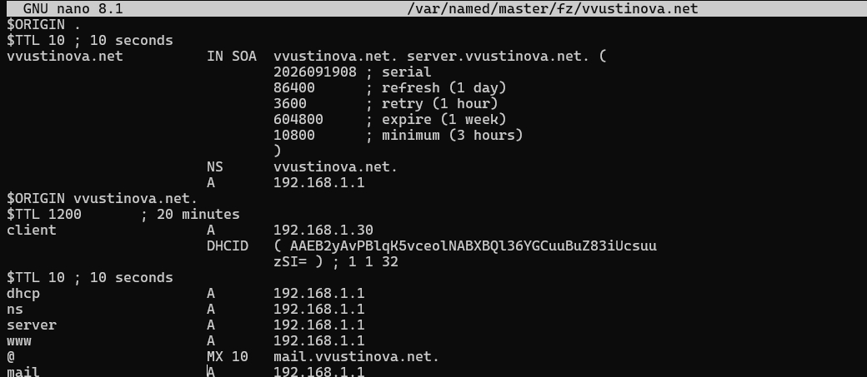
Рис. 13: Файл прямой DNS-зоны с MX-записью и записью mail
В файл обратной DNS-зоны /var/named/master/rz/192.168.1 добавлена запись 1 PTR mail.vvustinova.net. (рис. 14).
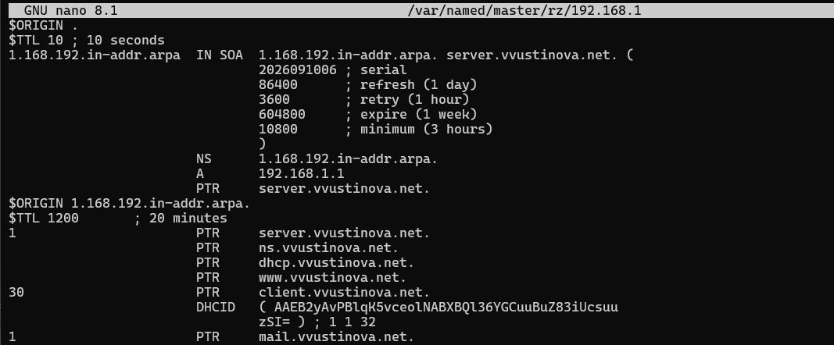
Рис. 14: Файл обратной DNS-зоны с PTR-записью для mail
перезагружена конфигурация Postfix, восстановлены контексты безопасности SELinux, перезапущен DNS и отправлены сообщения из очереди. Журнал сервера показывает, что письмо для адреса vvustinova@vvustinova.net принято и доставлено в почтовый ящик со статусом `status=sent (рис. 15).
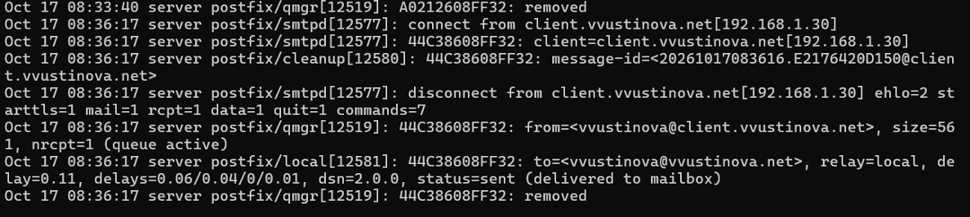
Рис. 15: Журнал сервера: письмо на доменный адрес доставлено
На сервере в каталоге /vagrant/provision/server создан скрипт mail.sh. Он устанавливает postfix и s-nail, разрешает службу smtp в межсетевом экране, восстанавливает контексты SELinux,включает и запускает Postfix, а затем задаёт параметры mydomain, myorigin, inet_protocols, inet_interfaces, mydestination и mynetworks (рис. 16).
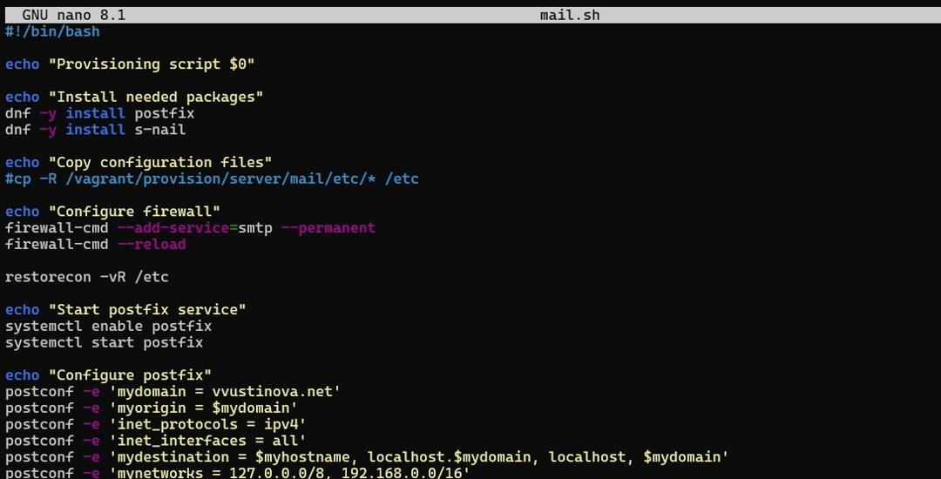
Рис. 16: Скрипт mail.sh для виртуальной машины server
На клиенте в каталоге /vagrant/provision/client создан скрипт mail.sh, который устанавливает postfix и s-nail, отключает IPv6 в параметре inet_protocols, включает и запускает Postfix (рис. 17).
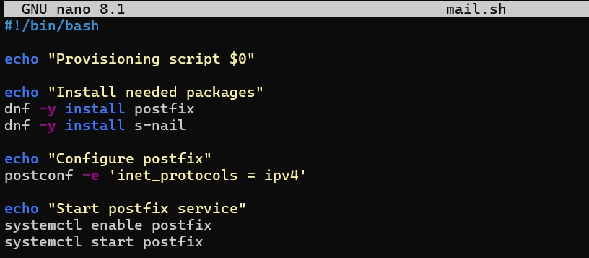
Рис. 17: Скрипт mail.sh для виртуальной машины client
Для отработки скриптов при загрузке виртуальных машин в Vagrantfile в конфигурацию сервера добавлена запись provision «server mail» (рис. 18).
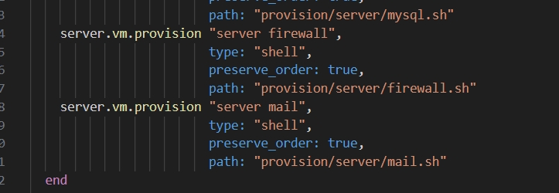
Рис. 18: Запись server mail в Vagrantfile
В конфигурацию клиента добавлена запись provision «client mail» (рис. 19).
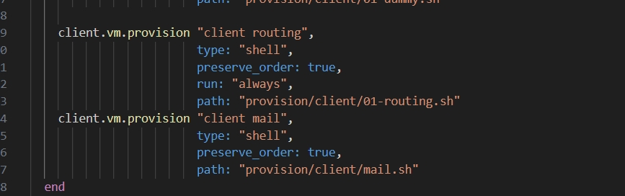
Рис. 19: Запись client mail в Vagrantfile

5 Выводы
В ходе работы получены практические навыки по установке и конфигурированию SMTP-сервера Postfix. Выполнена первоначальная настройка параметров с помощью postconf, проверена отправка почты с сервера и клиента. Для приёма почты от клиента потребовалось разрешить Postfix слушать все интерфейсы и добавить внутреннюю сеть в mynetworks, а для работы с доменным адресом — добавить в DNS MX-запись и указать домен в mydestination. Действия по настройке зафиксированы в скриптах mail.sh для сервера и клиента, которые подключены в Vagrantfile.

6 Ответы на контрольные вопросы
- В каком каталоге и в каком файле следует смотреть конфигурацию Postfix? — В каталоге /etc/postfix, основной файл конфигурации — main.cf.
- Каким образом можно проверить корректность синтаксиса в конфигурационном файле Postfix? — Командой postfix check.
- В каких параметрах конфигурации Postfix требуется внести изменения для настройки возможности отправки писем не на локальный хост, а на доменные адреса? — Нужно задать mydomain, указать myorigin = $mydomain и добавить $mydomain в параметр mydestination. Кроме того, для работы в сети нужны inet_interfaces = all и mynetworks с адресом внутренней сети, а в DNS — MX-запись для почтового сервера.
- Приведите примеры работы с утилитой mail по отправке письма, просмотру имеющихся писем, удалению письма. — Отправка: echo "текст" | mail -s "тема" user@domain. Просмотр: команда mail без параметров выводит список писем, h n показывает заголовок письма с номером n, n переходит к следующему письму. Удаление: d удаляет письмо, dq удаляет письмо и завершает работу mail. Проверить наличие почты можно командой mail -e.
- Приведите примеры работы с утилитой postqueue. Как посмотреть очередь сообщений? Как определить число сообщений в очереди? Как отправить все сообщения, находящиеся в очереди? Как удалить письмо из очереди? — Очередь выводится командой postqueue -p, в последней строке вывода указано число сообщений (Request). Все сообщения из очереди отправляются командой postqueue -f. Письмо удаляется командой postsuper -d идентификатор_письма, а вся очередь — командой postsuper -d ALL.

Список литературы
1. Postfix Documentation [Электронный ресурс]. URL: http://www.postfix.org/documentation.html (дата обращения: 24.10.2026).

